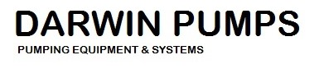
Опросный лист : запасные части

Заказчик*
Адрес

Контактное лицо

Т/Ф.

e-mail*:

Опросный лист DARWIN PUMPS запасные части
Тип насоса
Модель насоса *
Артикл/код*
Год производства
Запасные части (которые вы бы хотели заказать)*
Перекачиваемая жидкость (название, концентрация )*
*-поля обязательные для заполнения

Дополнительная информация:
Материал исполнения насоса (Чугун, нерж. Сталь, Бронза) :
Материал исполнения рабочего колеса (Пластик, Чугун, Латунь, нерж. Сталь, Бронза ):

